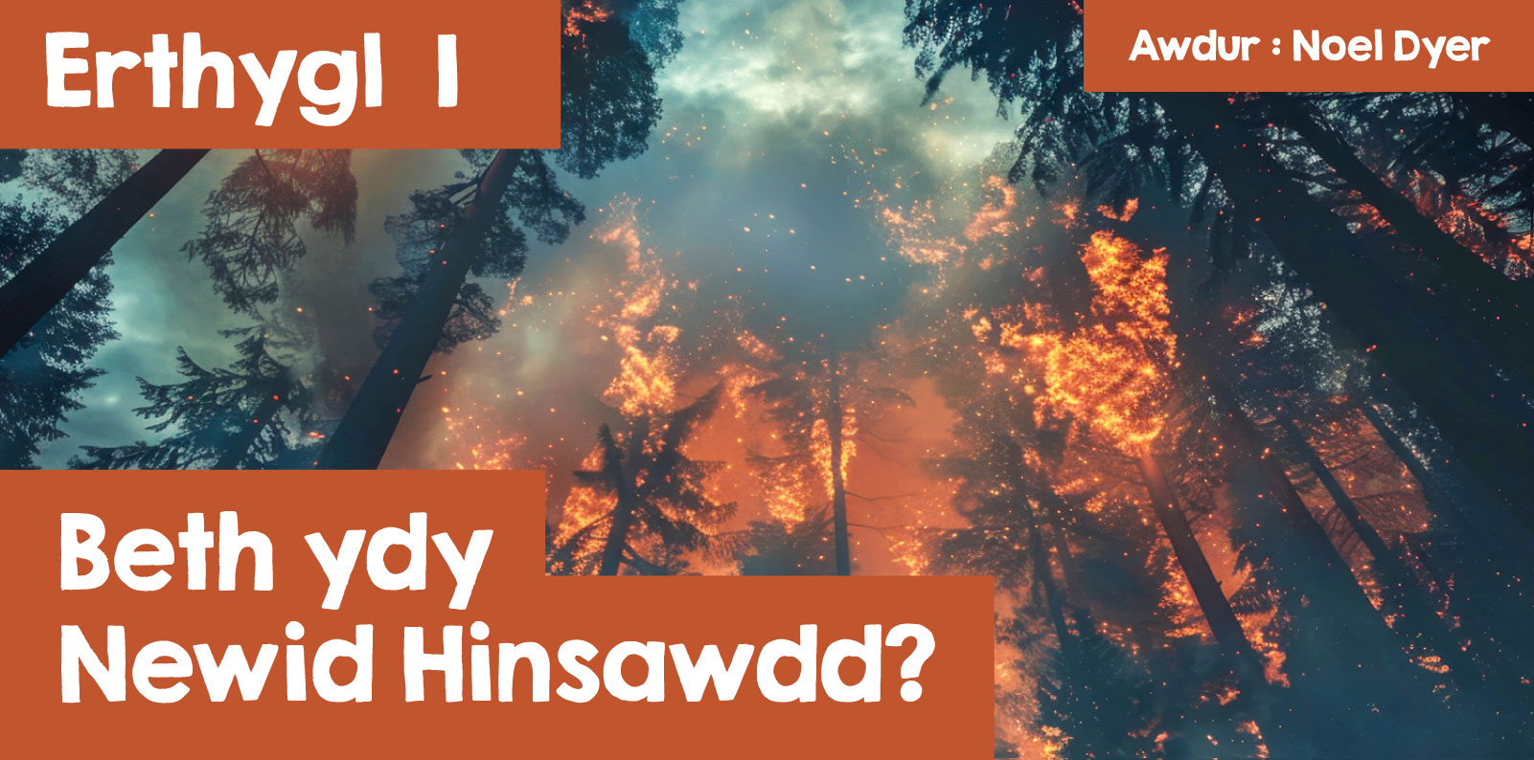

Beth yw Newid Hinsawdd a sut mae’n effeithio arna i?

Yn ôl y Cenhedloedd Unedig mae newid hinsawdd yn cyfeirio at newid tymor hir ym mhatrwm tymheredd a thywydd y byd. Gweithgaredd dynol yw’r prif reswm dros hyn, yn arbennig llosgi tanwydd ffosil fel glo, olew a nwy.

Llun yn cynnwys testun, bedyddfaen, gwaith graffig, logo

Wedi cynhyrchu’r disgrifiad yn awtomatig

Dyma rai o’r pethau sydd wedi achosi pryder yn ystod y blynyddoedd a aeth heibio:

* Yn 2023 fe wnaeth tymheredd y moroedd gyrraedd y lefel uchaf a gofnodwyd erioed;
* Cyrhaeddodd faint o garbon deuocsid sydd yn yr amgylchedd ei lefel uchaf erioed;
* Y pedair blynedd a aeth heibio yw’r poethaf i gael eu cofnodi ar draws y byd erioed;
* Mae’r rhew ym mhegwn y gogledd a’r de yn dadmer/toddi yn gynt nag erioed gan achosi i lefel y môr godi;
* Mae’r tirwedd mewn sawl gwlad yn newid; e.e. tir ffrwythlon yn troi’n anialwch a hyd yn oed fforestydd yr Amason o dan fygythiad.

Arweiniodd y newidiadau yma at y datganiad hwn gan Lywodraeth Cymru:

**‘Ar ran Llywodraeth Cymru, cyhoeddais ddoe ei bod yn argyfwng ar yr hinsawdd yng Nghymru, yn dilyn cyfarfod â Gweinidogion Amgylchedd y DU a'r Alban yng Nghaerdydd’(Lesley Griffiths, 30 Ebrill 2019).**

Wrth gwrs nid y pwyntiau uchod sy’n dychryn pobl ond penawdau am effaith Her yr Hinsawdd ar draws y byd. Maent yn rhy niferus i’w rhestru ond dyma rai enghreifftiau:

**Llifogydd yn Sbaen**  
Bu farw dros 200 o bobl mewn llifogydd dinistriol yn nwyrain Sbaen yn ardal Valencia. Disgynnodd gwerth blwyddyn o law mewn 8 awr!

|  |  |
| --- | --- |
| Llun yn cynnwys awyr agored, awyr, coeden, tŷ  Wedi cynhyrchu’r disgrifiad yn awtomatig  [Wikipedia](https://commons.wikimedia.org/wiki/File:2024-11-02_Voluntaris_per_netejar_cam%C3%AD_de_Sedav%C3%AD_05.jpg) | Llun yn cynnwys adeilad, awyr agored, tŷ, daear  Wedi cynhyrchu’r disgrifiad yn awtomatig  [Reuters](https://www.reuters.com/world/europe/spanish-rescue-teams-hunt-missing-after-deadly-floods-2024-10-31/) |

**Canolbarth Ewrop**  
Yn dilyn pedwar diwrnod o law bu llifogydd difrifol yn Romania, Slofacia, Awstria a’r Almaen.

**Florida**  
Fe wnaeth corwynt Milton daro Florida a hynny’n fuan ar ôl corwynt Helene, y mwyaf difrifol ers corwynt Katrina yn 2005. Bu’r difrod yn fawr.

**Gorllewin a Chanol Affrica**  
Bu llifogydd digynsail yn Nigeria, Cameroon, Chad, Mali a Ghana gan effeithio’n ddrwg ar bedair miliwn o bobl.

**Tanau yn yr Amason**  
Ceisiwyd lleihau faint o goed fforestydd yr Amason sy’n cael eu torri ond hefyd bu tanau difrifol yn yr ardal. Achosodd tymheredd uchel danau difrifol ar draws y byd; e.e. Awstralia, Groeg a Portiwgal.

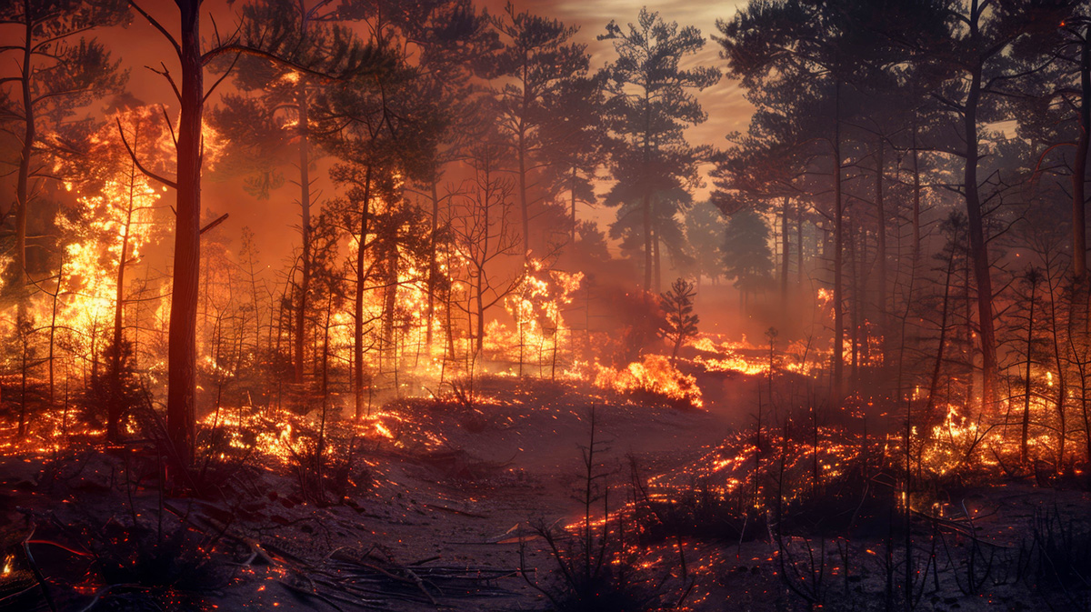

|  |
| --- |
|  |

**Bangladesh ac India**  
Effeithiwyd y gwledydd hyn gan wres uchel a llifogydd difrifol yn dilyn glaw trwm a chyson.

**Tanau Los Angeles**  
Wedi'i danio gan wyntoedd pwerus ac amodau sych, ffrwydrodd cyfres o danau gwyllt ffyrnig yn Los Angeles ym mis Ionawr 2025. Lladdwyd o leiaf 25 o bobl a bu'n rhaid i filoedd adael eu cartrefi. Cafodd nifer o Gymry eu heffeithio gan y tanau gwyllt, fel Lynwen Hughes-Boatman, sy'n wreiddiol o Gaerffili ond mae wedi byw yn Altadena, Califfornia ers 31 o flynyddoedd. Bu'n rhaid i filoedd fel Lynwen ffoi o'u cartrefi, heb wybod beth oedd ar ôl o'u heiddo. Ni chaniatawyd iddynt ddychwelyd i gasglu eiddo nac asesu'r difrod gan nad oedd yn ddiogel oherwydd gwenwyndra'r lludw yn yr awyr.

“Mae popeth wedi mynd, ond allwn ni ddim mynd i'w weld, dwi mewn rhyw fath o dir neb. Ond ar y llaw arall, o ystyried gwenwyndra'r lludw, dydw i ddim eisiau mynd yn ôl, nid yw'n ddiogel." [(Lynwen Hughes-Boatman, 2025)](https://www.itv.com/news/wales/2025-01-16/woman-evacuated-from-la-home-describes-unimaginable-devastation-of-fires)

Gwyliwch fideo o Lynwen yn dychwelyd i'w stryd - [Tanau Los Angeles: 'Ma' popeth wedi mynd' - BBC Cymru Fyw](https://www.bbc.co.uk/cymrufyw/fideo/cn7gyjnn4e3o)

**Storm Bert yn y DU**  
Digwyddiad sy'n agosach at adref yw'r llifogydd yn dilyn Storm Bert ym mis Tachwedd 2024. Cafodd Pontypridd, yn Rhondda Cynon Taf eu heffeithio wrth i Afon Taf fyrstio ei glannau. Disgynnodd gwerth mwy na mis o law mewn cyfnod byr iawn a'i ganlyniad oedd bod 200 o eiddo wedi eu heffeithio, gan gynnwys cartrefi a busnesau (Cyngor Bwrdeistref Sirol Rhondda Cynon Taf).

Y trychinebau yma sy’n cael lle yn y penawdau ond mae canlyniadau llai amlwg yn dilyn newid hinsawdd. Un o’r rhain yw’r effaith ar fyd natur. Y ffordd y mae nifer o rywogaethau yn colli eu cynefin, e.e. wrth i ddulliau ffermio newid a thiroedd yn cael eu colli ar gyfer datblygu. Mae cynnydd yn nhymheredd y byd a datblygiadau amrywiol yn cael effaith ar fywyd gwyllt o bob math. Mae adroddiad 'State of Nature' yn nodi:

**‘Mae Cymru, ynghyd â gwledydd eraill y DU ……… wedi colli bioamrywiaeth yn sylweddol……… O ganlyniad, mae Cymru bellach ymysg y gwledydd ar y Ddaear sydd wedi gweld ei natur yn teneuo fwyaf.’**

**‘Mae 18% o rywogaethau dan fygythiad. O’r 3,897 o rywogaethau sydd wedi’u hasesu ……… mae 18% (663 o rywogaethau) dan fygythiad o ddiflannu o Gymru.’**

**‘Gostyngiad o 20% ar gyfartaledd yn amlder rhywogaethau’.**

|  |  |
| --- | --- |
| Llun yn cynnwys mamal, draenog, awyr agored, Erinaceidae  Wedi cynhyrchu’r disgrifiad yn awtomatig | Llun yn cynnwys gwyfynod a gloÿnnod byw, pryf, peillydd, di-asgwrn-cefn  Wedi cynhyrchu’r disgrifiad yn awtomatig |

Yr hyn sy’n wynebu pobl Cymru a’r byd ydyw sut mae ymateb i hyn oll. Prin fod angen dweud fod amrywiol grefyddau’r byd yn gweld gofal am y ddaear fel rhan o gyfrifoldeb bod dynol dros greadigaeth Duw. Mae rhai crefyddau’n defnyddio’r term stiwardiaeth sy’n golygu fod gan ddynoliaeth gyfrifoldeb dros y ddaear a’n bod yma i ofalu am y byd er mwyn ei basio ymlaen i’r rhai sydd yn ein dilyn, ein plant.  
  
Dyma rai sylwadau:

**‘Mae Duw'r Ddaear yn erfyn am ein gofal ac os na wnawn ni gyfyngu ar ein hallyriadau nwyon tŷ gwydr a’r nifer o rywogaethau sy’n cael eu difa byddwn yn andwyo ein cartref cyffredin yn barhaol gan atal biliynau o blant Duw rhag ffynnu..’** (Yr Eglwys yng Nghymru)

Llun yn cynnwys symbol, bedyddfaen, testun, logo

Wedi cynhyrchu’r disgrifiad yn awtomatig

Mae Iddewon fel Cristnogion yn gweld y ddynoliaeth fel stiwardiaid dros y byd:

**‘Cymerodd yr Arglwydd Dduw y dyn a’i osod yng ngardd Eden, i’w thrin a’i chadw.’**(Genesis 2:15)

**‘Eiddo yr Arglwydd y ddaear a’i llawnder, y byd a’r rhai sy’n byw ynddo.’**(Salm 24:1)

**‘Fel pobl sy’n fyw heddiw, rhaid inni ystyried cenedlaethau’r dyfodol, mae amgylchfyd glân yn hawl dynol. Felly mae’n rhan o’n cyfrifoldeb i eraill i drosglwyddo byd sydd yr un mor iach.’**(Y Dalai Lama, arweinydd Bwdhaidd)

|  |  |
| --- | --- |
| Llun yn cynnwys testun, wyneb dynol, person, mynach  Wedi cynhyrchu’r disgrifiad yn awtomatig  [tibet-edd.blogspot.com](https://tibet-edd.blogspot.com/2020/07/dalai-lama-environmentalist-commitment_5.html) | Llun yn cynnwys testun, wyneb dynol, llyfr, mynach  Wedi cynhyrchu’r disgrifiad yn awtomatig  [www.npr.org/](https://www.npr.org/2020/11/11/933754512/the-dalai-lama-offers-a-warning-on-climate-change) |

**Mae’r fideo canlynol yn gwneud sylwadau ar farn sawl crefydd:**  
  
[BBC Bitesize](https://www.bbc.co.uk/bitesize/articles/z729vk7#:~:text=Christians%2C%20Jews%20and%20Muslims%20believe,highlight%20climatic%20and%20ecological%20issues.)

Mae Greta Thunberg yn un o ymgyrchwyr newid hinsawdd fwyaf adnabyddus y byd. Yn wahanol i’r uchod nid crefydd sydd yn dylanwadu ar ei gweithredoedd ond ei gwerthoedd a’i moeseg sydd wedi cael eu siapio gan ei chredoau a’i gweledigaeth o’r byd.

**‘Ni allwn adael i’r bobl mewn awdurdod benderfynu beth yw gobaith bellach. Nid yw gobaith yn oddefol. Nid blah blah blah yw gobaith. Gobaith yw dweud y gwir. Gobaith yw gweithredu. Mae gobaith bob amser yn dod o’r bobl.’**(Greta Thunberg – un sy’n gweithredu dros yr amgylchedd)

Llun yn cynnwys testun, dillad, person, esgidiau

Wedi cynhyrchu’r disgrifiad yn awtomatig

[Time magazine](https://time.com/person-of-the-year-2019-greta-thunberg/)

Yng Nghymru a thu hwnt y mae sawl bwriad ar waith. Y mae’n fwriad bod yn garbon niwtral erbyn y flwyddyn 2030. Un enghraifft o’r symudiad yma oedd y sylw i waith dur Port Talbot yn ystod 2024. Mae’r ffwrnais draddodiadol olaf wedi cau a bydd ffwrnais drydan glanach yn cael ei datblygu. Erbyn hyn nid oes yr un pwerdy yn llosgi glo i gynhyrchu trydan - rhaid defnyddio dulliau glanach neu adnewyddol. Nid yw’n fwriad adeiladu lonydd newydd yn y gobaith y bydd llai o geir a mwy o ddefnydd o drafnidiaeth cyhoeddus. Bu’n obaith gweld mwy o bobl yn cerdded ac yn defnyddio beiciau.

|  |  |
| --- | --- |
| Llun yn cynnwys person, dillad, awyr agored, beic  Wedi cynhyrchu’r disgrifiad yn awtomatig | Llun yn cynnwys dillad, person, awyr, dyn  Wedi cynhyrchu’r disgrifiad yn awtomatig |

Y gobaith yw gweld pobl gyffredin yn chwarae eu rhan yn hyn oll – troi at geir trydan, ailgylchu mwy, insiwleiddio eu tai, defnyddio ynni glanach ac adnewyddol i gynhesu tai, bod yn fwy ymwybodol o’r angen i ddefnyddio a gwastraffu llai o adnoddau’r ddaear. Mae yna obaith y bydd pobl hefyd yn lleihau eu dibyniaeth ar blastig, yn arbennig y math a ddefnyddir un waith – rhywbeth mor syml ag ail lenwi potel ddŵr yn lle prynu un plastig.  
  
Ydy’r gobaith yma’n realistig i bobl gyffredin orfod buddsoddi mewn ceir/paneli solar newydd?  
  
Un grŵp o bobl a dargedwyd yn arbennig yw ffermwyr a bu hynny’n fater dadleuol iawn. Datblygwyd cynlluniau yng Nghymru ar gyfer plannu coed ar 10% o dir amaethyddol y wlad a neilltuo 10% ar gyfer bywyd gwyllt. Bu cryn wrthwynebiad o gyfeiriad ffermwyr a oedd yn poeni am eu bywoliaeth a’r angen cynyddol am gynhyrchu bwyd yn lleol.

Mae’n bosib bod nifer o ffermydd ledled Cymru eisoes wedi cyrraedd y trothwy o 10%, fodd bynnag i eraill e.e. ffermwyr sydd ddim yn berchen ar y tir y maent yn ei ffermio, deiliaid hawliau tir comin neu'r rhai mae eu gallu i blannu coed yn cael ei rwystro gan eu lleoliad (e.e. mae Ynys Môn yn cael gwyntoedd arfordirol sy'n golygu y gall tyfu coed fod yn anodd) – efallai na fydd yn bosibl ymrwymo i orchudd coed o 10%.

Dywedodd Ffarmwr o Lanrwst, “Mae’n hawdd derbyn y ffaith y gall plannu coed gael effaith gadarnhaol ar hinsawdd ein gwlad. Ond rwy’n teimlo mai dull digon diog sydd gan y Llywodraeth i orfodi pob fferm yng Nghymru i sicrhau fod 10% o’u tir yn goed. Dwi’n teimlo fod angen cynnal llawer iawn mwy o ymchwil ar y math o goed fyddai’n siwtio pob fferm/ ardal yng Nghymru. Mae plannu coed yn rhywbeth anaddas iawn mewn ambell ran o Gymru ac yn anorfod gallai arwain at effaith negyddol yn y pendraw. Mewn mannau fel hyn o Gymru, rwy’n sicr y byddai mwy o fyd natur i weld ar dir naturiol y fferm heb blannu coed ychwanegol. Rhywbeth difyr arall i’w ystyried ydy fod glaswellt llawn cystal os nad gwell ar brydiau na choed am reoli Carbon.”

Er bod ffermwyr Cymru yn cydnabod y rôl y gall plannu coed ei chwarae wrth helpu i fynd i'r afael ag effeithiau newid hinsawdd, mae ffermwyr yn credu na ddylid cyrraedd targedau plannu coed ar draul lleihau capasiti cynhyrchu bwyd amaethyddiaeth Cymru. Y canlyniad fu gohirio’r cynlluniau er mwyn sicrhau trafod pellach.

Mae newid hinsawdd yn broblem fyd-eang ac mae gan bob un ohonon ni ran i’w chwarae i helpu lleihau’r effeithiau. Mae ymrwymiadau bach gan bob un ohonom boed yn ailgylchu mwy neu’n defnyddio trafnidiaeth cyhoeddus i gyd yn helpu i fynd i’r afael a’r broblem.